**ПЕРВЫЙ БАГ**

**Название:**  
Слишком длинные числовые значения в расчёте закята выходят за пределы экрана

**Описание:**  
При вводе очень большого значения имущества в калькуляторе закята, числовой текст отображается некорректно: он выходит за границы экрана и нарушает верстку интерфейса.

**Ожидаемый результат:**  
Числа должны адекватно отображаться в UI — либо уменьшаться по размеру, либо переноситься на новую строку, либо быть обрезанными с возможностью прокрутки.

**Шаги для воспроизведения:**

1. Открыть приложение.
2. Перейти в раздел расчёта закята.
3. Ввести в поле имущества чрезмерно большое число (например: 6036744777888551000000000000000).
4. Обратить внимание на визуализацию результата.

**Приоритет:** low (сомневаюсь что закят рассчитывают задавая такие большие цифры и плюс в данное время, как юзер скажу это важно в период рамадан)

**Платформа и Исполнитель:**  
Платформа: iOS  
Приложение: Alif   
Версия приложения: актуальная

Исполнитель: Frontend-разработчик, iOS-разработчик

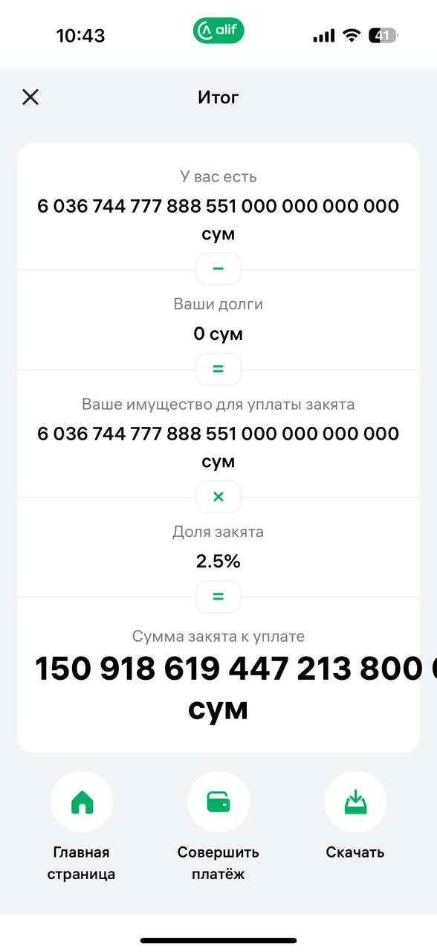 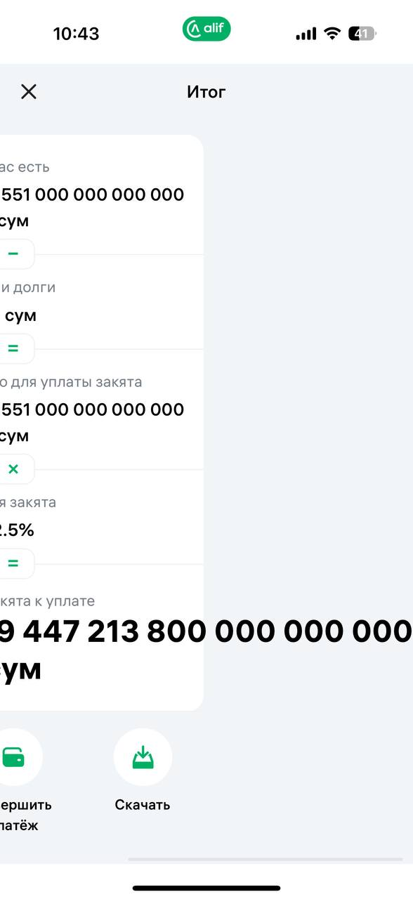

**ВТОРОЙ БАГ**

**Название:**

Некорректная **подсветка** выбранного города

**Описание:**

Когда пользователь выбирает город из списка, приложение показывает **галочку на городе который был выбран**, а **зелёным подсвечивается — другой**. Это создаёт путаницу, потому что визуально кажется, что выбран не тот город.

**Ожидаемый результат:**  
Подсвечен должен быть **тот же город, на котором стоит галочка**.

**Шаги для воспроизведения:**

1. Открыть приложение Alif.
2. Перейти в раздел местоположения.
3. Выбрать любой город например “Ташкент” и обратить внимание на результат.

**Приоритет:** low (Визуальный баг, который не мешает пользоваться приложением, но может ввести в заблуждение)

**Платформа и Исполнитель:**  
Платформа: iOS  
Приложение: Alif   
Версия приложения: актуальная

Исполнитель: Frontend-разработчик, iOS-разработчик

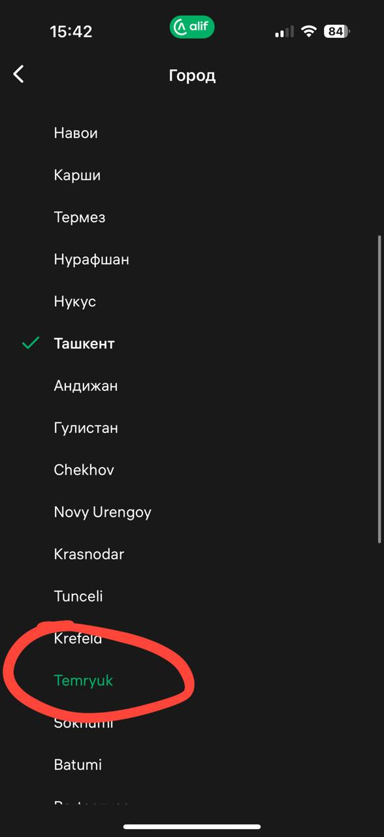 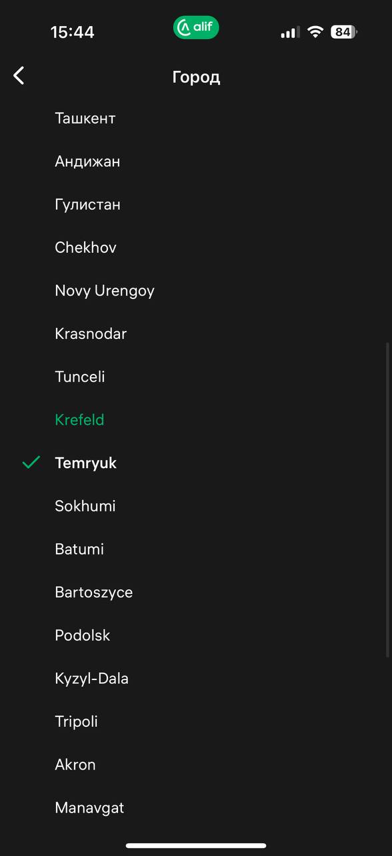

Тут к примеру я при дабл чеке выбрала город “Temryuk”, посмотреть как поведет себя система, но снова зеленым загорелся другой рандомный город а не тот город где есть галочка, то есть выбранный нами город.